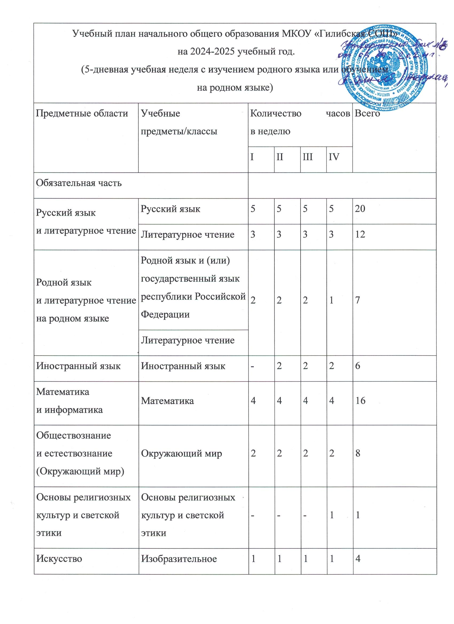

1. Пояснительная записка к недельному учебному плану начального общего образования МКОУ «Гилибская СОШ» на 2024-2025 учебный год.

1.1. ФОП НОО является основным документом, определяющим содержание общего образования, а также регламентирующим образовательную деятельность организации в единстве урочной и внеурочной деятельности при учете установленного ФГОС НОО соотношения обязательной части программы и части, формируемой участниками образовательного процесса.

1.2. Целями реализации ФОП НОО являются:

обеспечение реализации конституционного права каждого гражданина Российской Федерации на получение качественного образования, включающего обучение, развитие и воспитание каждого обучающегося;

развитие единого образовательного пространства Российской Федерации на основе общих принципов формирования содержания обучения и воспитания, организации образовательного процесса;

организация образовательного процесса с учётом целей, содержания и планируемых результатов начального общего образования, отражённых в ФГОС НОО;

создание условий для свободного развития каждого обучающегося с учётом его потребностей, возможностей и стремления к самореализации;

организация деятельности педагогического коллектива по созданию индивидуальных программ и учебных планов для одарённых, успешных обучающихся и (или) для детей социальных групп, нуждающихся в особом внимании и поддержке.

1.3. Достижение поставленных целей реализации ФОП НОО предусматривает решение следующих основных задач:

формирование общей культуры, гражданско-патриотическое, духовно-нравственное воспитание, интеллектуальное развитие, становление творческих способностей, сохранение и укрепление здоровья;

обеспечение планируемых результатов по освоению обучающимися целевых установок, приобретению знаний, умений, навыков, определяемых личностными, семейными, общественными, государственными потребностями и возможностями обучающегося, индивидуальными особенностями его развития и состояния здоровья;

становление и развитие личности в ее индивидуальности, самобытности, уникальности и неповторимости;

обеспечение преемственности начального общего и основного общего образования;

достижение планируемых результатов освоения ФОП НОО всеми обучающимися, в том числе обучающимися с ограниченными возможностями здоровья (далее – обучающиеся с ОВЗ);

обеспечение доступности получения качественного начального общего образования;

выявление и развитие способностей обучающихся, в том числе лиц, проявивших выдающиеся способности, через систему клубов, секций, студий и других, организацию общественно полезной деятельности;

организация интеллектуальных и творческих соревнований, научно-технического творчества и проектно-исследовательской деятельности;

участие обучающихся, их родителей (законных представителей), педагогических работников в проектировании и развитии социальной среды образовательной организации.

1.4. ФОП НОО учитывает следующие принципы:

1) принцип учёта ФГОС НОО: ФОП НОО базируется на требованиях, предъявляемых ФГОС НОО к целям, содержанию, планируемым результатам и условиям обучения на уровне начального общего образования;

2) принцип учёта языка обучения: с учётом условий функционирования образовательной организации ФОП НОО характеризует право получения образования на родном языке из числа языков народов Российской Федерации и отражает механизмы реализации данного принципа в учебных планах, планах внеурочной деятельности;

3) принцип учёта ведущей деятельности обучающегося: программа обеспечивает конструирование учебного процесса в структуре учебной деятельности, предусматривает механизмы формирования всех компонентов учебной деятельности (мотив, цель, учебная задача, учебные операции, контроль и самоконтроль);

4) принцип индивидуализации обучения: программа предусматривает возможность и механизмы разработки индивидуальных программ и учебных планов для обучения детей с особыми способностями, потребностями и интересами с учетом мнения родителей (законных представителей) обучающегося;

5) принцип преемственности и перспективности: программа обеспечивает связь и динамику в формировании знаний, умений и способов деятельности, а также успешную адаптацию обучающихся к обучению по образовательным программам основного общего образования, единые подходы между их обучением и развитием на уровнях начального общего и основного общего образования;

6) принцип интеграции обучения и воспитания: программа предусматривает связь урочной и внеурочной деятельности, разработку мероприятий, направленных на обогащение знаний, воспитание чувств и познавательных интересов обучающихся, нравственно-ценностного отношения к действительности;

7) принцип здоровьесбережения: при организации образовательной деятельности не допускается использование технологий, которые могут нанести вред физическому и (или) психическому здоровью обучающихся, приоритет использования здоровьесберегающих педагогических технологий. Объём учебной нагрузки, организация учебных и внеурочных мероприятий должны соответствовать требованиям, предусмотренным санитарными правилами и нормами СанПиН 1.2.3685-21 «Гигиенические нормативы и требования к обеспечению безопасности и (или) безвредности для человека факторов среды обитания», утверждёнными постановлением Главного государственного санитарного врача Российской Федерации от 28 января 2021 г. № 2 (зарегистрировано Министерством юстиции Российской Федерации 29 января 2021 г., регистрационный № 62296), с изменениями, внесенными постановлением Главного государственного санитарного врача Российской Федерации от 30 декабря 2022 г. № 24 (зарегистрирован Министерством юстиции Российской Федерации 9 марта 2023 г., регистрационный № 72558), действующими до 1 марта 2027 г. (далее – Гигиенические нормативы), и санитарными правилами СП 2.4.3648-20 «Санитарно-эпидемиологические требования к организациям воспитания и обучения, отдыха и оздоровления детей и молодежи», утверждёнными постановлением Главного государственного санитарного врача Российской Федерации от 28 сентября 2020 г. № 28 (зарегистрировано Министерством юстиции Российской Федерации 18 декабря 2020 г., регистрационный № 61573), действующими до 1 января 2027 г. (далее – Санитарно-эпидемиологические требования).

1.5. ФОП НОО учитывает возрастные и психологические особенности обучающихся. Наиболее адаптивным сроком освоения ООП НОО является четыре года. Общий объём аудиторной работы обучающихся за четыре учебных года не может составлять менее 2954 академических часов и более 3345 академических часов в соответствии с требованиями к организации образовательного процесса к учебной нагрузке при 5-дневной (или 6-дневной) учебной неделе, предусмотренными Гигиеническими нормативами и Санитарно-эпидемиологическими требованиями.

1.6. В целях удовлетворения образовательных потребностей и интересов обучающихся могут разрабатываться индивидуальные учебные планы, в том числе для ускоренного обучения, в пределах осваиваемой программы начального общего образования в порядке, установленном локальными нормативными актами образовательной организации. При формировании индивидуальных учебных планов, в том числе для ускоренного обучения, объём дневной и недельной учебной нагрузки, организация учебных и внеурочных мероприятий, расписание занятий, объём домашних заданий должны соответствовать требованиям, предусмотренным Гигиеническими нормативами и Санитарно-эпидемиологическими требованиями.

|  |  |  |  |  |  |  |
| --- | --- | --- | --- | --- | --- | --- |
| Учебный план начального общего образования МКОУ «Гилибская СОШ»  на 2024-2025 учебный год.  (5-дневная учебная неделя с изучением родного языка или обучением  на родном языке) | | | | | | |
| Предметные области | Учебные предметы/классы | Количество часов  в неделю | | | | Всего |
| I | II | III | IV |
| Обязательная часть | |  | | | | |
| Русский язык  и литературное чтение | Русский язык | 5 | 5 | 5 | 5 | 20 |
| Литературное чтение | 3 | 3 | 3 | 3 | 12 |
| Родной язык  и литературное чтение на родном языке | Родной язык и (или) государственный язык республики Российской Федерации | 2 | 2 | 2 | 1 | 7 |
| Литературное чтение |
| Иностранный язык | Иностранный язык | - | 2 | 2 | 2 | 6 |
| Математика  и информатика | Математика | 4 | 4 | 4 | 4 | 16 |
| Обществознание  и естествознание (Окружающий мир) | Окружающий мир | 2 | 2 | 2 | 2 | 8 |
| Основы религиозных культур и светской этики | Основы религиозных культур и светской этики | - | - | - | 1 | 1 |
| Искусство | Изобразительное искусство | 1 | 1 | 1 | 1 | 4 |
| Музыка | 1 | 1 | 1 | 1 | 4 |
| Технология | Труд (технология) | 1 | 1 | 1 | 1 | 4 |
| Физическая культура | Физическая культура | 2 | 2 | 2 | 2 | 8 |
| Итого: | | 21 | 23 | 23 | 23 | 90 |
| Часть, формируемая участниками образовательных отношений | | 0 | 0 | 0 | 0 | 0 |
| Учебные недели | | 33 | 34 | 34 | 34 | 135 |
| Всего часов | | 693 | 782 | 782 | 782 | 3039 |
| Максимально допустимая недельная нагрузка, предусмотренная санитарными правилами  и гигиеническими нормативами | | 21 | 23 | 23 | 23 | 90 |